NPO法人 ゴウディングコミュニティ
ａｖａｎｃｅｒ「アヴァンセ」
平成3１年度・令和元年第号１０号

令和２年２月吉日 副理事・所長 海老澤政昭

新しい年を迎え、今後、5月ごろまでは慌ただしい日々が続きそうです。この冬は、まだ氷点下になったことがありませ
ん。例年はマイナス2度まで下がるのですが、暖冬のせいで、とても暖かい日々が続いています。山の椎茸も真冬にはあま
り発生しないのですが、秋以降、凍ることもなく、だらだらと収穫が続いています。おかげで仲間たちの工賃収入が増える
のでありがたいです。
さて、新しい事業所も3月中旬には完成予定です。3月には、個別支援計画の年度まとめの面接を実施しつつ、引っ越し
を行う予定です。保護者の皆様には、新規の契約書作成等お願いすることが多くなると思います。ご迷惑をおかけしますが
よろしくお願いします。
例年3月に実施している取り組みのまとめについては、5月連休明けごろに実施する予定で考えています。あらためてご
連絡します。
令和元年度の事業所評価及び保護者評価をHPに掲載しております。ご覧になってください。今までの保護者評価では、
改善の難しい課題として、子どもたちや仲間たちにとってのやさしい環境（ハードにおけるバリアフリーやユニバーサルデ
ザイン）が挙げられていましたが、これに関しては、かなり改善されると思います。3月中に内覧会も予定します。ハード
に負けないように、ソフト面でもしっかりと取り組んでいこうと思います。

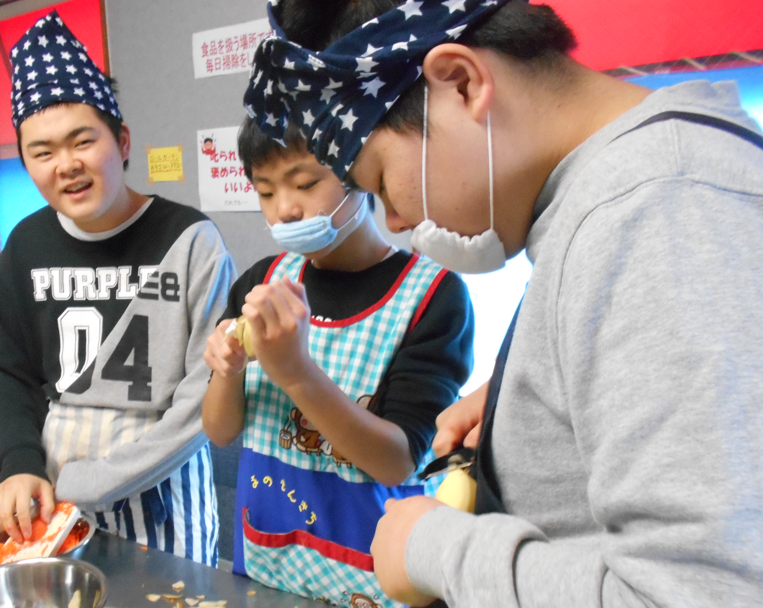
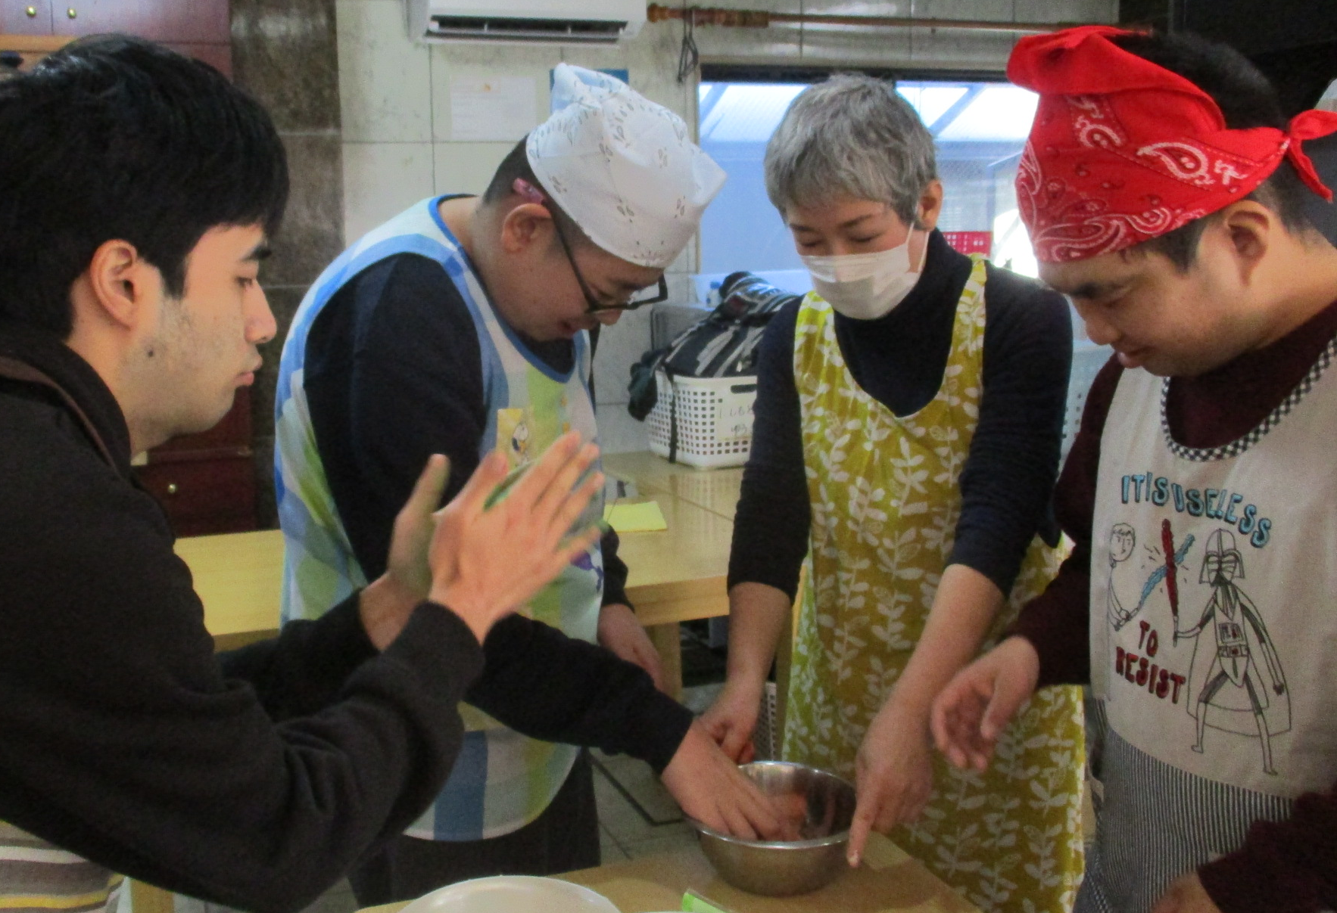
令和2年1月の調理実習

生活介護 原田デイ 今泉デイ
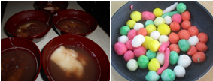
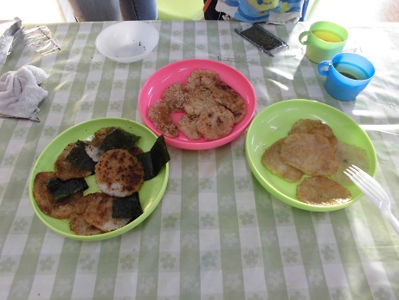

新年１月早々、各事業所ではお楽しみの調理実習を行いました。生活介護では、鏡開きでお汁粉やどんど焼きなどのお団子（繭玉）も作りました。原田デイは、ベーコンのチーズ焼きと豚もやしのゴマみそスープを作りました。大好きなチーズ焼きはベスト３のメニューです。今泉デイは、おやつにご飯を炊いて潰した、もちもちおにぎりせんべいを作りました。味は甘辛、バター醤油、のり醤油の３パターンありガッツリお腹が膨れました。今後も様々な新メニューを考えながら仲間たちと楽しく調理実習をしていきたいと思います。

【編集後記】
令和２年１月もあっという間に過ぎました。４月になれば社会福祉法人ゴウディングコミュニティの名称が歩き出します。
職員も仲間たちも新しい岩世ヶ原（がんじょっぱら）での活動にワクワクドキドキです。残り少ない『ごうでぃんぐ今泉、多機能型事業所ごうでぃんぐ原田』を思う存分過ごしていきましょう！

担当 事務長

